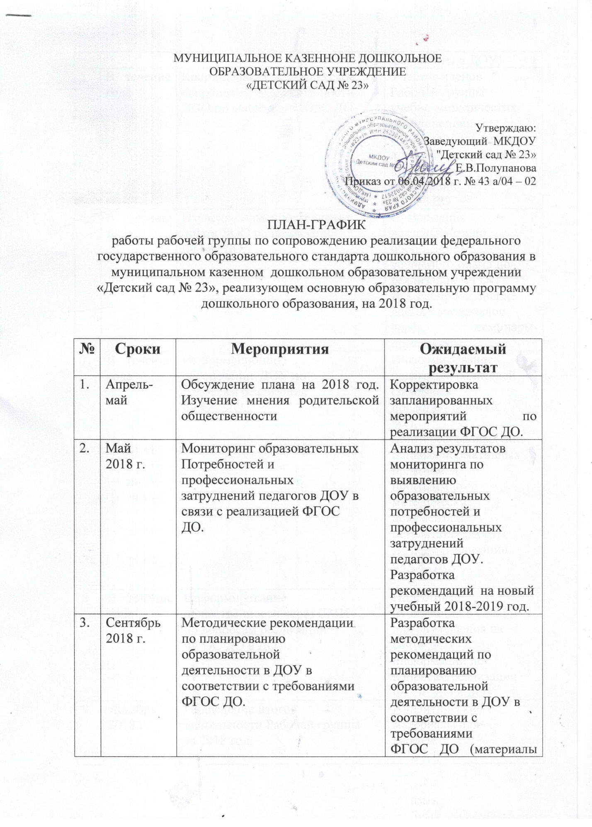

5 | В течение года | Координация и методическое  сопровождение деятельности  ДОО по введению ФГОС ДО. | Участие членов  Рабочей группы  учебно-методических  объединениях  конференциях, и  других мероприятиях  по вопросам  реализации  ФГОС ДО.
6. | В течение года | Изучение и распространение  опыта ДОО по реализации  ФГОС ДО. | Организация  деятельности по  обобщению  успешного опыта по  реализации ФГОС  ДО. Распространение  данных материалов  через семинары-практикумы.
7. | В течение года | Информационное  обеспечение ДОУ по  вопросам реализации  ФГОС ДО. | Информирование  педагогов, родителей  (законных  представителей) и  всех  заинтересованных лиц  о новых нормативных  правовых и  программно-методических  документах,  результатах работы  ДОУ по реализации  ФГОС ДО.
8 | В течение года | Информирование  общественности через СМИ  по вопросам реализации  ФГОС ДО в ДОУ. | Подготовка  публикаций в СМИ и  для размещения на  сайте ДОУ  информации по  вопросам реализации  ФГОС ДО в ДОУ.
9. | Декабрь 2018 г. | Подведение итогов  деятельности Рабочей группы  за 2018 год. | Аналитические  материалы для  работы.

